Задание законспектировать
Фотоотчёт 1 файла прислать на эл. почту:
221 ЭТ (41) 08.05.24. (15:00 – 16:30)
Принцип действия электродвигателя постоянного тока

Если подключить машину постоянного тока к электрической сети, то через
обмотку якоря потечет ток Ӏя. На проводнике обмотки якоря, находящиеся в магнитном поле возбуждения, будут действовать электромагнитные силы. Эти силы создадут вращающий момент; под действием которого якорь будет раскручиваться.
В обмотке якоря электродвигателя, так же как и в обмотке генератора, наводится ЭДС Е. Только теперь её направление будет встречно току Ӏя, в чём легко убедиться, применив правило правой руки. Эта ЭДС называется встречной или противо-ЭДС.
По второму закону Кирхгофа U-E=Ӏя ∙Rя или Е=U -ӀЯ∙ $Rя$

Ӏ_{Я} =$\frac{U-Е}{Rя}$
При работе машины электродвигателем ЭДС меньше напряжения на зажимах
якоря на падение напряжения в обмотке якоря. Если механическая нагрузка на валу двигателя отсутствует, то вращающему моменту двигателя препятствуют только моменты трения и скорость вращения якоря достигает максимального значения. Через обмотку якоря протекает минимальный ток. Соответственно, электрическая мощность, потребляемая из сети, минимальна.
При подключении механической нагрузки скорость вращения якоря уменьшится, уменьшится и величина противо - ЭДС. Ток и электрическая мощность, потребляемые двигателем из сети, возрастут. Следовательно, противо - ЭДС является фактором, регулирующим потребление мощности из сети.

2. Типы электродвигателей постоянного тока и их характеристики.

Электродвигатели постоянного тока различают, как и генераторы, в зависимости от схемы возбуждения. Аналогия обусловлена обратимостью электрических машин. Рабочие характеристики и эксплуатационные свойства существенно различны, поэтому далее они рассмотрены отдельно для каждого типа двигателя.

Характеристики двигателя параллельного возбуждения.
Схема включения в сеть двигателя параллельного возбуждения изображена на рис. 10.1. Обмотка якоря включается в сеть через ступенчатый пусковой реостат R_{П}, обмотка возбуждения через реостат Rш.

Механической характеристикой называется зависимость установившейся частоты вращения от момента двигателя при постоянном напряжении питания. Она представлена на рис. 10.2
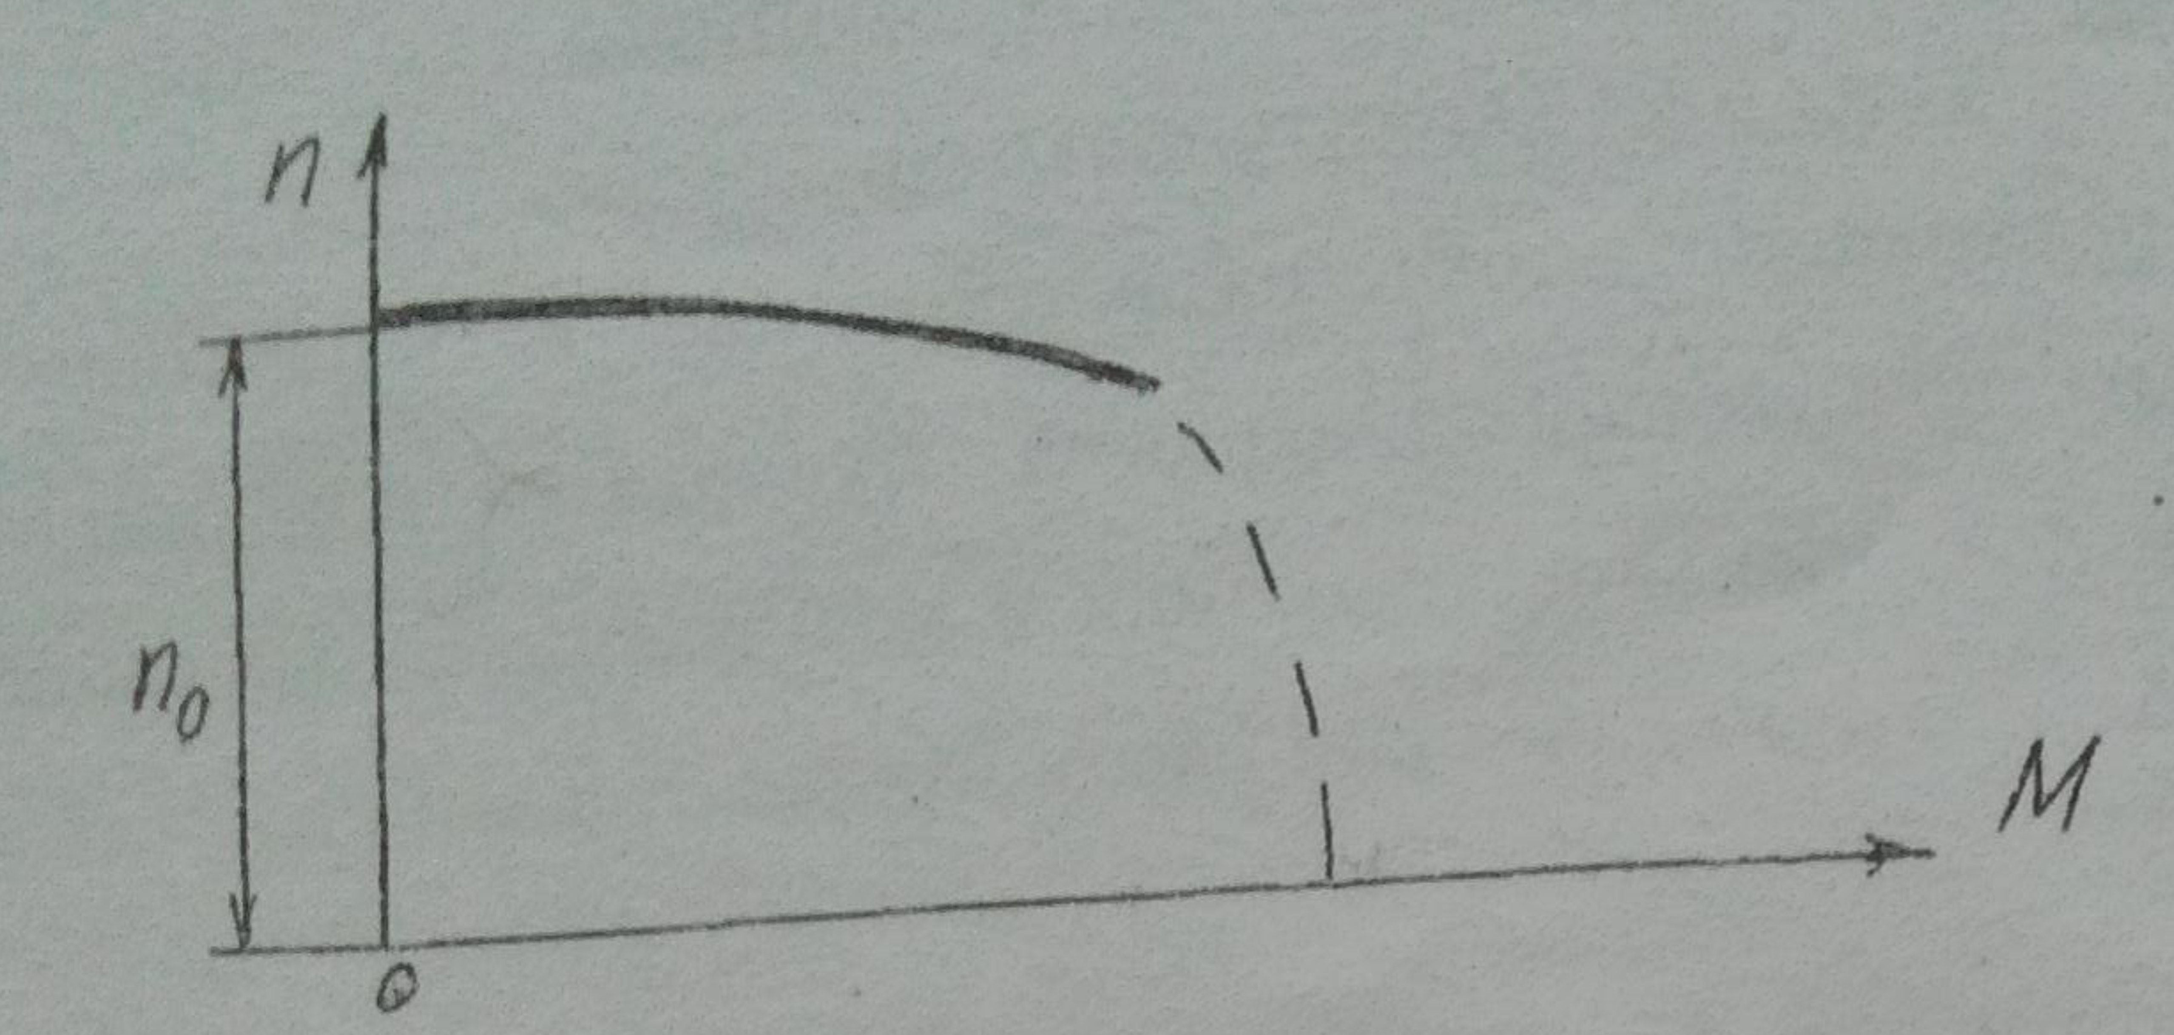
Рис. 10.2.Механическая характеристика двигателя параллельного возбуждения.

Как видно из рисунка, скорость вращения двигателей при изменении тормозного момента в широких пределах изменяется незначительно. Поэтому говорят, что двигатели параллельного возбуждения имеют жёсткую механическую характеристику. Она остаётся жёсткой до Н=Мном, а затем круто обрывается вниз.
Рабочими характеристиками называются зависимости частоты вращения n, тока Ӏ, вращающего момента М и коэффициента полезного действия η от полезной мощности на валу двигателя при постоянном напряжении цепей якоря и возбуждения (Ӏ_{B} = const). (рис 10.3). Двигатель параллельного возбуждения обладает малым пусковым моментом, «боится» перегрузок.
Mn =(1.5-2) Мном.
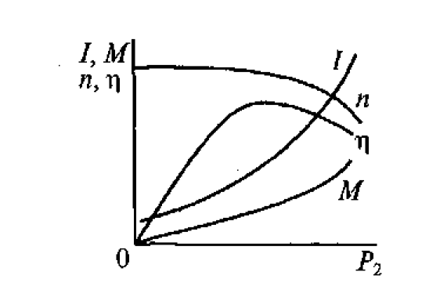

Рис. 10.3 Рабочие характеристики двигателя параллельного возбуждения

Указанные свойства ограничивают применение этого двигателя в самолётном электроприводе. Постоянство скорости позволяет использовать его механизмах времени.

3. Характеристики двигателя последовательного возбуждения.

В двигателях последовательного возбуждения обмотка возбуждения включена последовательно с обмоткой якоря (рис. 10.4). Механическая характеристика двигателя мягкая (рис. 10.5). При холостом ходе двигателя частота вращения неограниченно возрастает, двигатель идёт «вразнос».
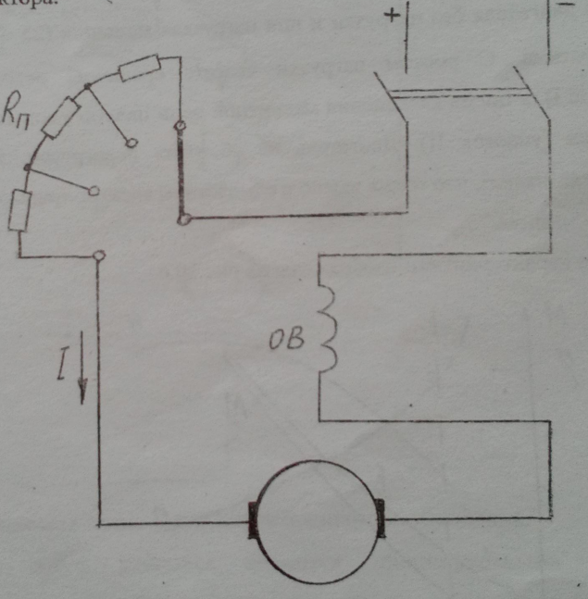
Это может привести к механическим повреждениям (поломка бандажей, выпучивание обмотки якоря и пластин коллектора).

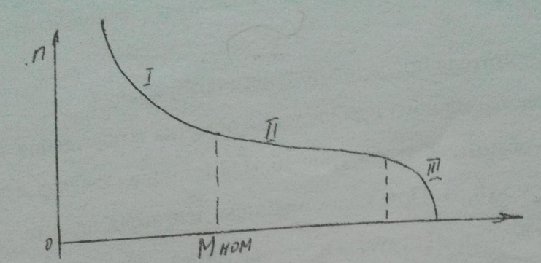
Рис.10.5 Механическая характеристика Рис. 10.4 Схема включения двигателя последовательного
двигателя последовательного возбуждения
возбуждения

Работа двигателя без нагрузки и при нагрузках меньших (25 - 30)% от Рном недопустима. С ростом нагрузки частота вращения резко уменьшается (участок I). а после насыщения магнитной цепи плавно уменьшается с ростом нагрузки (участок II). Двигатель не «боится» перегрузок, имеет большой пусковой момент, что очень важно в самолётном электроприводе. М_{П} = (З-5 ) М ном.
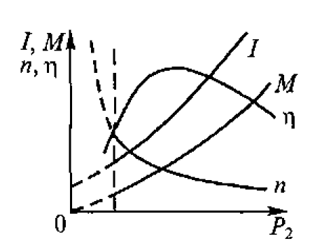
Двигатель последовательного возбуждения применяется для запуска автомобилей (стартер), в электрифицированном транспорте и в самолётном электроприводе. Характеристики двигателя со смешанным возбуждением. Электрическая схема двигателя смешанного возбуждения изображена на рис. 10.7. Он имеет последовательную и параллельную обмотки возбуждения расположенные на главных полюсах, обладает частично свойствами двигателей параллельного и последовательного возбуждения Обе обмотки
Рис. 10.6 Рабочие двигателя соединяются так, чтобы их МДС, а
характеристики последовательного значит и магнитные потоки, складывались.
возбуждения.

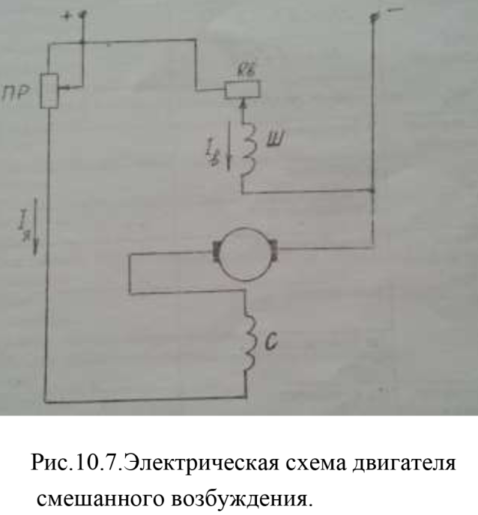
Характеристики этого двигателя являются промежуточными между характеристиками двигателей параллельного и последовательного возбуждения. Двигатели смешанного возбуждения применяются как двигатели для электроприводов с использованием маховиков (ножницы, прессы), в качестве тяговых и крановых двигателей, для привода прокатных станов, компрессоров, насосов. На самолёте их применяют в том случае, если возможна работа на холостом ходу.

